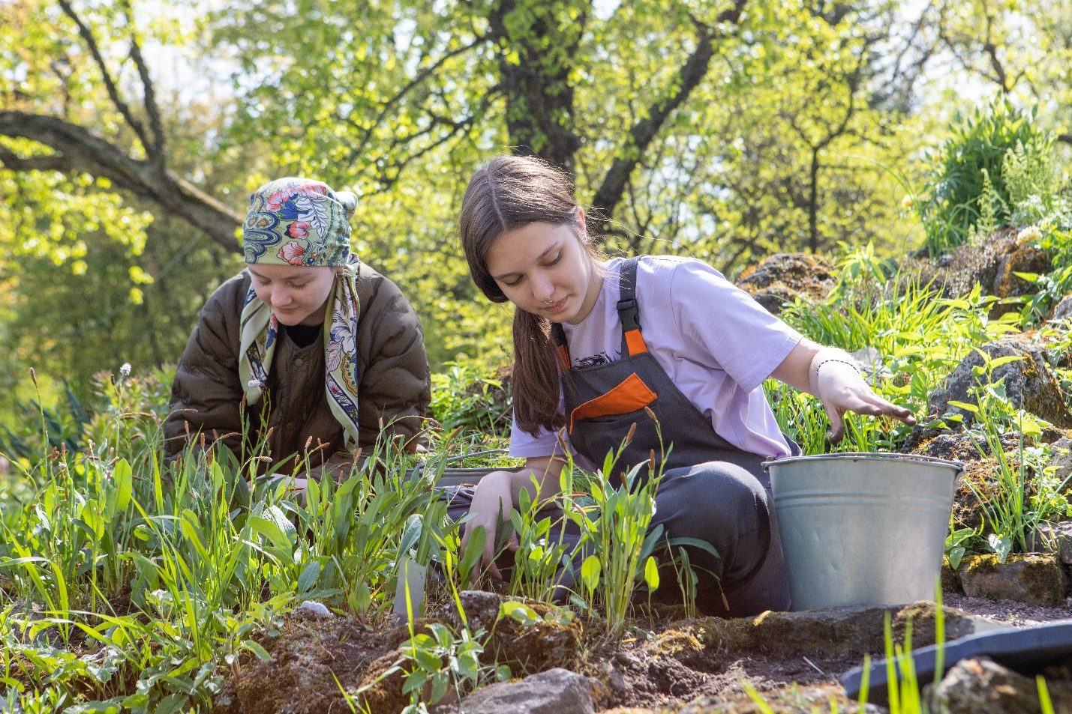

Готовь сани летом, а телегу зимой.

Вам от 14 до 18 лет, и вы хотите поработать?

В Кадровом центре Курортного района открыта предварительная запись на трудоустройство в свободное от учебы время в 2026 году для несовершеннолетних граждан в возрасте от 14 до 18 лет.

Узнать подробности можно по тел. +7 921 894 56 06,
434 38 83 Антонова Марина Дмитриевна; antonova_md@rspb.ru
или ждем вас по адресу: г. Сестрорецк, Дубковское ш., д.11 Работа России, Кадровый центр Курортного района
режим работы: пн-пт 9:00 – 17:00

